
МИНОБРНАУКИ РОССИИ
Федеральное государственное бюджетное образовательное учреждение
высшего образования
«МИРЭА − Российский технологический университет»
РТУ МИРЭА
Институт информационных технологий (ИИТ)
Кафедра практической и прикладной информатики (ППИ)

ОТЧЕТ ПО ПРАКТИЧЕСКОЙ РАБОТЕ
по дисциплине «Моделирование бизнес-процессов»

Практическое занятие № 20

Студент группы ИНБО-01-17 | ИКБО-20-23, Комисарик М.А. | (подпись)
Преподаватель | Ахмедова Х.Г. | (подпись)
Отчет представлен | «___»________202__г.

Москва 2025 г.

СОДЕРЖАНИЕ
ПОСТАНОВКА ЗАДАЧИ 3
ХОД РАБОТЫ 4
СПИСОК ИСПОЛЬЗОВАННЫХ ИСТОЧНИКОВ И ЛИТЕРАТУРЫ 7

ПОСТАНОВКА ЗАДАЧИ
Задание 1. Оперативное устранение аварийных ситуаций в УК «Наш дом» предполагает следующее:
- На пульт диспетчера АДС поступает обращение жильца с указанием адреса и проблемы
- Диспетчер принимает решение о присвоении обращению жильца статуса: «Авария» либо «Прочее»
- При присвоении статуса «Прочее» формируется заявка, которая передается в ОДС, где будет выполняться процесс «Обработать заявку в ОДС»
- При присвоении статуса «Авария» диспетчер формирует заявку, наряд и высылает бригаду по адресу с нарядом на устранение возникшей проблемы
- Аварийная бригада устраняет по прибытии на место возникшую аварию
- Бригадир аварийной бригады оформляет акт выполненных работ за подписью жильца. В случае, если жилец не подписывает акт, то начинается процесс «Выявить причины не оформления документов по аварийному вызову».
- Наряд и акт выполненных работ по возвращению на место расположения аварийной бригады сдается бригадиром диспетчеру АДС. Факт сдачи акта выполненных работ и наряда позволяет закрыть заявку.
Задание 2. Учитывая, что процессно-событийная модель должна быть читабельной, помещаться на листе формата А4, содержать в идеале от 3 до 9 элементов (чередование событий и функций) объяснить студентам как можно агрегировать действия в более сложные функции.
Задание 3. Исправить ошибки, допущенные при построении eEPC

ХОД РАБОТЫ
- Задание 1
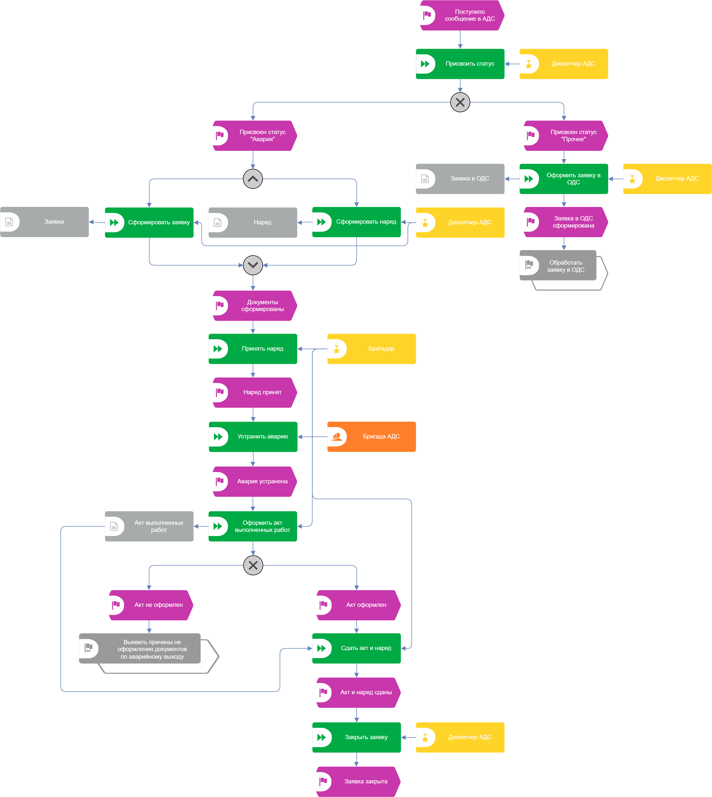
Рисунок 1 – Процессно-событийная модель процесса «Организовать оперативное устранение аварийных ситуаций»
- Задание 2
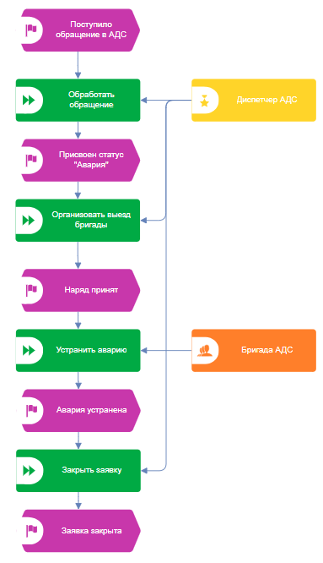
Рисунок 2 – Сокращенная процессно-событийная модель
- Задание 3
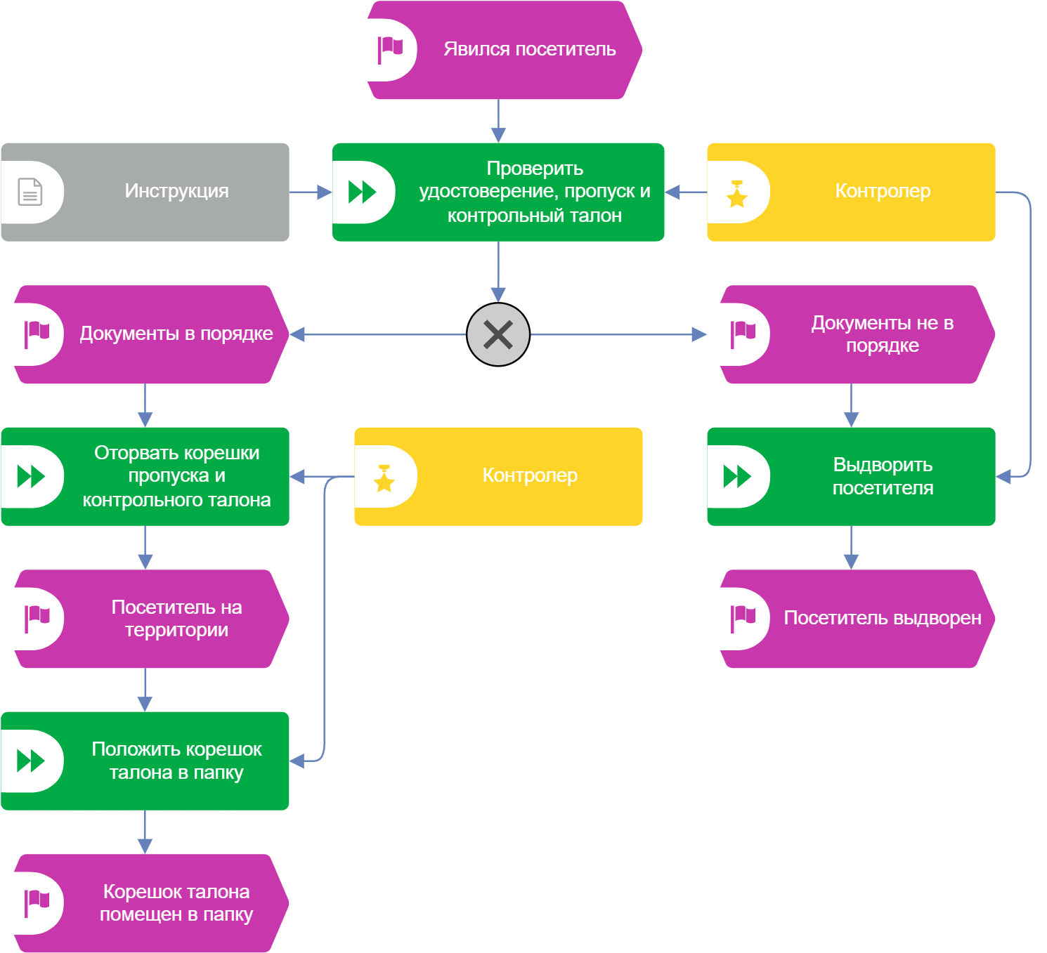
Рисунок 3 – Исправленная процессно-событийная модель процесса «Пропуск посетителя через пост»

СПИСОК ИСПОЛЬЗОВАННЫХ ИСТОЧНИКОВ И ЛИТЕРАТУРЫ
1. Моделирование бизнес-процессов [Электронный ресурс]: учебное пособие / Ю. В. Кириллина, И. А. Семичастнов. — М.: РТУ МИРЭА, 2022.
2. Кириллина Ю. В., Черняускас В. В., Леонов Д. А., Лентяева Т. В. Моделирование бизнес-процессов [Электронный ресурс]:рабочая тетрадь. — М.: РТУ МИРЭА, 2023.
3. Моделирование бизнес-процессов: учебник и практикум для академического бакалавриата / О.И. Долганова, Е.В. Виноградова, А.М. Лобанова; под ред. О.И. Долгановой — М.: Издательство Юрайт, 2020 — 289 с. — Серия: Бакалавр. Академический курс

